每位学位申请的同学登录http://yjsy.scnu.edu.cn/（研究生处官网）——进入“研究生管理系统”（学生登录入口）

学生角色

1.1学生答辩申请
进入系统后，点击“学位管理”菜单，再点“答辩申请及学位上报”，如下图，此页面包含两块内容：答辩信息录入、学位信息采集。
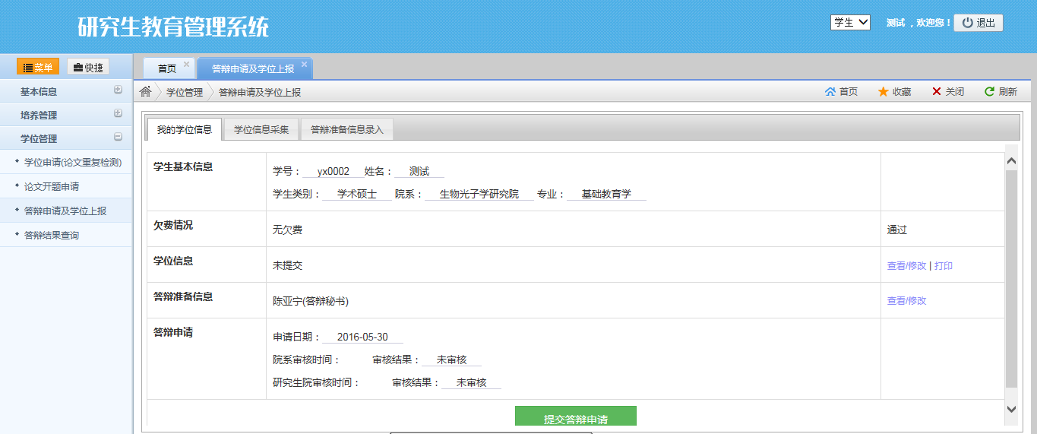

1.1.1学位信息采集
学位信息采集数据是上报到国家学位中心的数据，所以必须完整和准确。点击“学位信息采集”页面，如下图，首先确认上报类别和照片是否是本人，如果上报类别不对请与学位办联系进行更正再填写信息（教育硕士、翻译硕士为专业学位，英语语言文学专业为学术学位）。照片不对或照片不存在，请看下面注意事项。学位信息采集里面的个人信息都是从学籍信息里面带过来的，请修改、变更学籍信息（请看下面注意事项）。
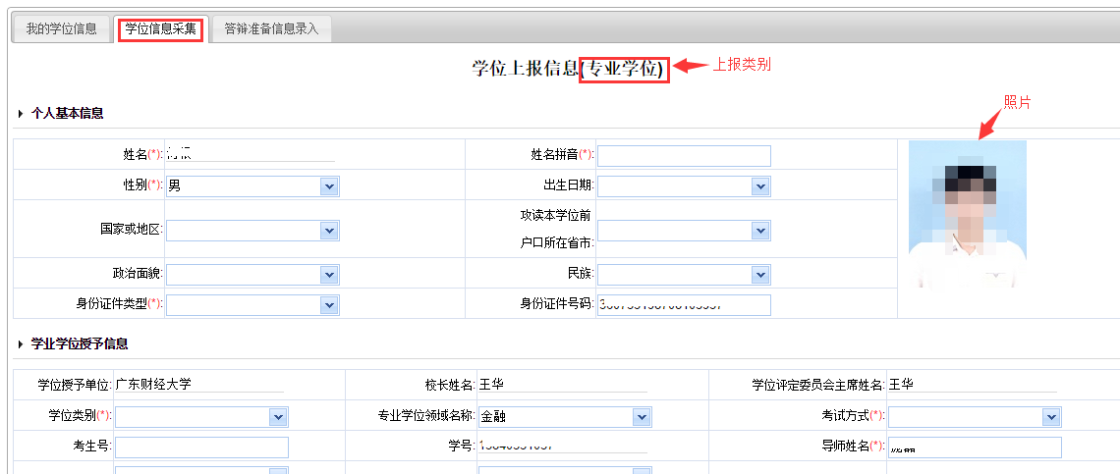
填写好该页面的信息后可以先保存或直接提交。

注意事项：
- 如果学籍信息有误，请先到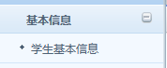进行变更，然后学院、培养办审核通过后才方有效。再进行学位信息采集。
- 为了保证照片的质量符合要求，全日制学生照片由培养办已经导入到系统，全日制学生无需在界面上上传只要核对是否有照片。如果没有照片，请到学信网下载照片提交给学院老师（照片格式为身份证号.jpg），学院再发给研究生院放到系统里。如果学信网还没有照片的，请先自行到普通照相馆拍一张照片先提交到学院、再给到研究生院导入系统，保证在系统上能提交。同时需要去新华社高教采集点补拍，然后等拿到电子版的照片再给到学院，学院再给到研究生院做替换（国家要求全日制的学位证照片和毕业证照片要一致，才强制你们去新华社采集点补拍）。
- 在职硕士学生系统提供了可上传照片，请自行到普通照相馆照相，并以身份证号.jpg命名进行上传。照片要求如下：
照片标准：
·图片尺寸（像素）：宽110～390，高150～576
·大小：5K～200K、格式：jpg
·被摄人服装：白色或浅色系
·照片背景：单一蓝色
电子照片必须由数码相机拍摄，免冠，头顶距离顶部约占照片高度的3/10。

1.1.2答辩信息录入
点“答辩准备信息录入”页面如下图，填写好论文信息和答辩信息，后保存。
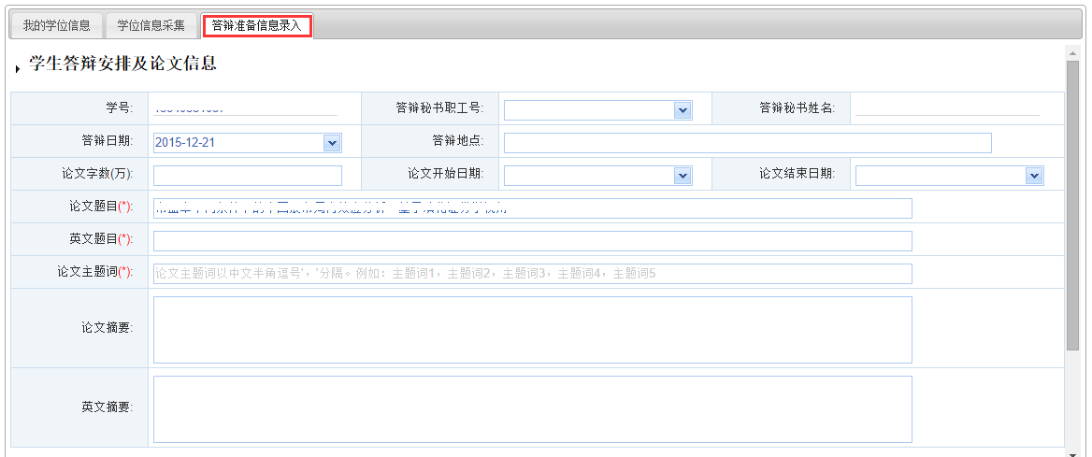

1.1.3提交答辩申请
填写完以上两项后，就点“提交答辩申请”即可，提交后可以看到学院审核状态。
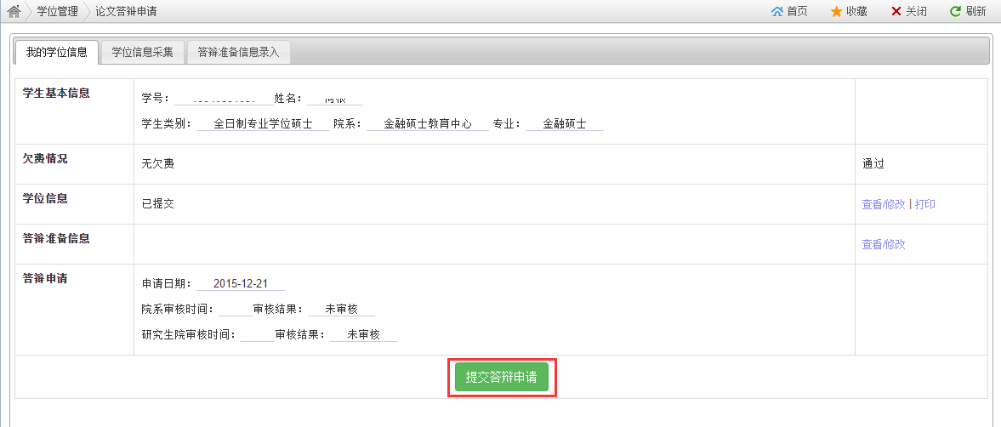

1.1.4学位信息数据打印
学位信息提交后，在下图位置就有个“打印”按钮，点击后可以导出PDF、WORD文件，导出后再打印出来签名、留一个联系电话（以防有问题可尽快的联系到学生）。

